다기능성 바이오센서용 육각 용존산소센서의 초기적 제작 및 그의 성능평가 기법

정태훈, 홍석인*, 이동희**, 정의홍***, 김태진***
(주)바이오텔, 고려대학교 화학공학과*, 수원대학교 전기공학과**, 수원대학교 화학공학과***

Initial Fabrication of Hexagonal Type Dissolved Oxygen Sensor for Development of Multi-functional Biosensor and Its Performance Test Method

Tae-Hoon Jurng, Suk-In Hong*, Dong-Hee Rhie**, Ui-Hong Chung***, Tai-Jin Kim***
BioTel Co., Ltd.,
Dept. of Chemical Engineering, Korea University*,
Dept. of Electrical Engineering, The University of Suwon**,
Dept. of Chemical Engineering, The University of Suwon***,

서론
바이오센서는 1962년 Clark와 Lyons의 효소전극에 그 시초를 두고 여러 방면으로 발전해 왔다. 바이오센서의 특징인 특이성, 간편성, 미량성 그리고 측정물질을 분리하지 않고 직접 측정할 수 있다는 장점 때문에 기초과학, 환경, 의료, 식품 등 다양한 분야에서 관심을 가지고 연구 중이다. 바이오센서의 세계적 추세는 소형 일회용 및 다기능성 바이오센서에 있으나 국내에서는 이에 대한 연구가 미약한 현실이다. 본 연구의 목적은 세계적 추세인 다기능성 바이오센서 용으로 6개 물질을 동시에 측정할 수 있는 측정 시스템 및 육각 센서를 개발하기 위하여 이를 초기적으로 제작하고 그의 성능을 평가하는 기법을 개발함에 있다.

이론
음극 표면에서 산소는 다음과 같이 전기화학 반응으로 환원된다.[1]
O₂ + 2H₂O + 4e⁻ 4OH⁻ (1)
이때 전극에서 전달되는 전자의 양과 전류는 산소의 투과속도와 음극 표면에서의 반응 속도에 의하여 결정된다. 만약 음극 표면의 전위가 충분히 높으면 산소의 반응속도는 투과속도에 비하여 매우 빠르며, 전류는 산소의 전달 속도에만 의존하게 된다. 산소의 전달 속도는 외부의 산소 분압에만 의존하므로 전류를 이용하여 산소의 측정이 가능하다. 이때, 산소 분압을 $P$라하면 전극표면에 흐르는 전류 $I_{t}$는 전극의 면적 $A$와 막의 산소 투과도 $P_{m}$을 이용하여 다음 식으로 표시할 수 있다. [2, 3]
$I_{t}={\text{nFAP}}_{m}{\left(\frac{∂P}{∂x}\right)}_{x=0}$ (2)
이때, $n$은 전자의 수이고, $F$는 Faraday 상수이다.

실험
육각 센서의 재질은 PVC(poly vinyl chloride)이며 이의 세부 구조는Fig. 1과 같다. 음극(Au)의 직경은 2mm였고, 양극은 은(Ag)에 염화은(Ag/AgCl)을 전기화학적 방법으로 코팅하여 제작하였다. 전극 내부 전해액으로는 1M KCl을 사용하였으며 Fig. 2의 실험장치를 이용하여, 전극의 온도를 25 ºC로 유지시켰다. 셀 내부에 유입되는 순수 산소 및 순수 질소 가스를 각각의 유량계를 이용하여 조절하였다. 셀 내부의 산소 농도를 균일하게 유지하기 위하여 자석식 교반기를 이용하여 600rpm에 고정하였다. 전극의 전위는 -0.8V를 유지시켜주었으며 육각용존산소센서로 부터 출력되는 6개의 개별 전류의 측정을 위하여 Fig. 3의 A/D 변환기능이 내장된 Intel 80C196KC를 이용한 마이크로 프로세서 응용 회로를 이용하였다.

결과 및 고찰
전극에 흐르는 전류는 식(2)와 같이 표시되지만, 전극 표면적의 차이때문에 동일한 막과 실험 조건에서도 각각 다른 전류 값을 나타낸다. 본 연구에서는 이를 보정하기 위하여 다음 (3)식과 같은 보정 계수 $C_{f}$를 정의하였다.
$C_{f,n}=\frac{(I_{O_{2}}−I_{N_{2}})_{n}}{(I_{O_{2}}−I_{N_{2}})_{\text{max}}}$ (3)
이때, $I_{N_{2}}$는 순수 질소 상태에서 측정한 background current이며, $I_{O_{2}}$는 순수 산소를 이용하여 측정한 전류이다. $n$은 육각전극의 개별 고유 번호이다. 따라서, 보정된 전류 $I_{n,\text{corrected}}$는 다음과 같다.
$I_{n,\text{corrected}}=\frac{I_{n}}{C_{f,n}}$ (4)
여섯개의 개별 전극에 대한 각각의 보정 계수를 산출하기 위하여 육각 센서에 동일한25 μm FEP membrane을 부착하여 $I_{N_{2}}$와 $I_{O_{2}}$를 측정하였다. 이때, $I_{N_{2}}$는 약100 nA ~ 400nA의 범위에서 측정되었으며, Fig. 4에 FEP를 이용하여 구한 전류와 보정 계수를 도시하였다. Fig. 5 (a)는 육각 센서에 서로 다른 두께의 biaxially oriented polypropylene (BOPP)와 cast polypropylene (CPP) 를 장착하고 다양한 산소 분압(0, 20, 40, 60, 80, 100 % O₂)에서 측정한 전류를 시간에 따라 도시한 그림이다. 측정한 전류에서background current, $I_{N_{2}}$를 빼고 Fig. 4에서 구한 보정인자 $C_{f}$로 나누어준 전류를 Fig. 5 (b)에 도시하였다. Fig. 5 (c)은 정상 상태의 전류와 산소 분압과의 관계이며, 각 전극은 99.9% 이상의 좋은 선형성을 나타내었다.

결론
본 연구에서는 육각 용존산소 전극으로 6개의 산소 농도의 변화를 동시에 측정 가능하였다. 각 전극은 넓은 산소 농도 범위(0-100% O₂)에서 상호 간섭 없이 동작하였으며, 각각의 전극은 99.9% 이상의 높은 선형성을 나타내었다. 따라서, 본 초기적 전극 시스템과 효소 및 기타 생물 활성 물질이 고정화된 막을 이용하면, 다수의 성분을 동시에 측정 가능한 복합 바이오 센서 시스템용 계측 장치로의 응용이 기대된다.

감사

본 연구는 산업자원부의 산업기반기술개발사업 spin off 과제(993-76-04)로 수행되었으며, 아울러 본 연구개발을 위하여 지원해준 (주)바이오텔 임직원에게 감사한다.

참고문헌
[1] K. Kinoshita, Electrochemical oxygen technology, Wiley Interscience, New York, 1992, p. 383.
[2] T. J. Kim, E. Firoztale, J. S. Ultman, Simultaneous measurement of liquid velocity and oxygen tension with catheter mounted electrodes: the dual cathode polarographic method, IEEE Transactions on Biomedical Engineering, 28 (1981) 342-348.
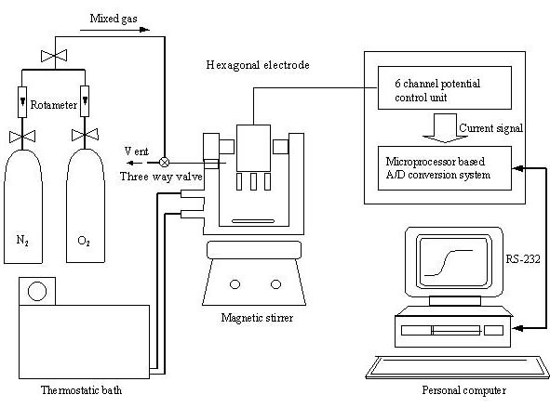
[3] T. J. Kim, A steady-state one-dimensional analysis of an oxygen electrode in stationary and flowing liquid, Korean J. of Biotech. & Bioeng., 4 (1989) 150-156.

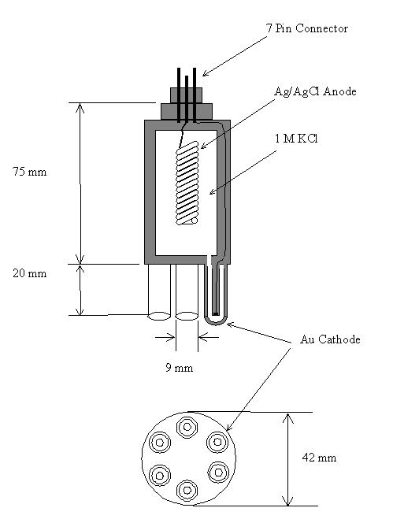
Fig. 1. Schematic diagram of hexagonal Fig. 2. Schematic diagram of experimental
electrode. arrangement .
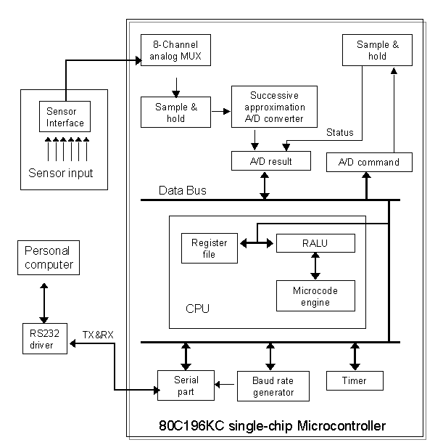

Fig. 3. Block diagram of simultaneous measurement system for hexagonal electrode.

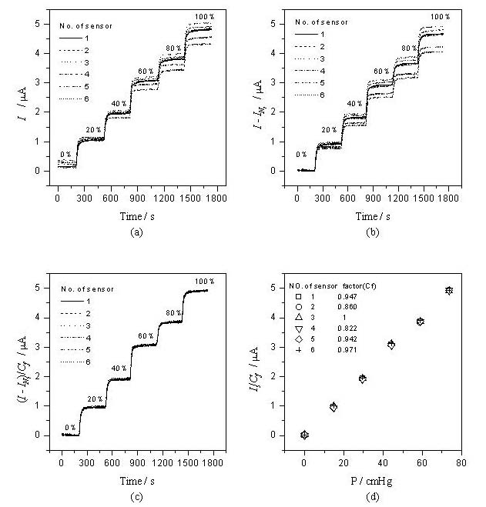
Fig. 4. Simultaneous measurement of modified currents by hexagonal electrode at various partial pressure of oxygen for standardization by 25 μm FEP membrane. (a) The variation of oxygen reduction currents with time during the increase of concentration level of oxygen. (b) The variation of oxygen reduction currents with time after subtraction by background current, $I_{N_{2}}$. (c) The variation of oxygen reduction currents with time after application of individual correction factors ($C_{f}$). (d) Linear relationship between steady state currents and partial pressure of oxygen.
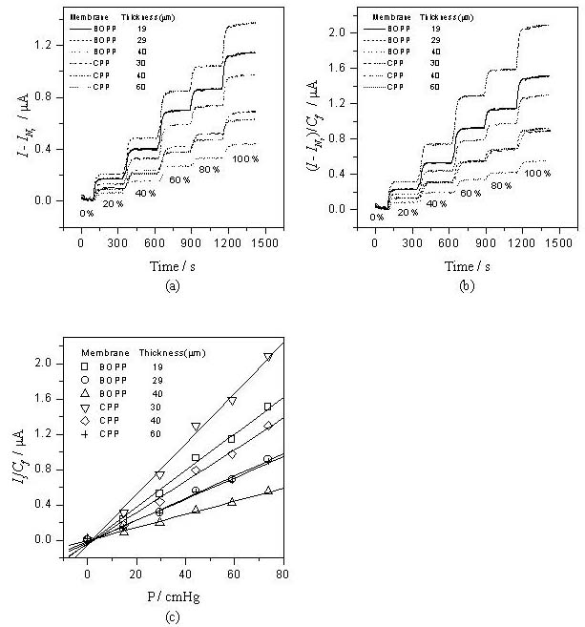

Fig. 5. Currents of hexagonal electrode at various partial pressure of oxygen for BOPP and CPP with different thickness. (a) The variation of oxygen reduction currents with time after subtraction by background current, $I_{N_{2}}$. (b) The variation of oxygen reduction currents after application of individual correction factors ($C_{f}$). (c) Linear relationship between steady state current and partial pressure.

